Guía formativa - Tercero básico
Lenguaje y Comunicación
Objetivos de aprendizaje:
OA3: Leer y familiarizarse con un amplio repertorio de literatura para aumentar su conocimiento del mundo y desarrollar su imaginación.
OA5: Comprender poemas adecuados al nivel e interpretar el lenguaje figurado presente en ellos.
OA22: Escribir correctamente para facilitar la comprensión por parte del lector, aplicando lo aprendido en años anteriores y usando de manera apropiada:
- plurales de palabras terminadas en z
- palabras con ge-gi, je-ji
- palabras terminadas en cito-cita.
Objetivos de las actividades:
- Leer poemas.
- Identificar la estructura y características de los poemas.
- Conocer e identificar el lenguaje figurado.
- Interpretar el lenguaje figurado.
- Escribir correctamente plurales de palabras terminadas en z.

Actividad 18
Recordar el poema y su estructura
- Escribe en tu cuaderno la fecha y el objetivo que se encuentra en el PowerPoint correspondiente a la actividad (18).
- Lee la información del PowerPoint.
- Lee el siguiente poema e identifica su estructura escribiendo el nombre de sus partes, como lo observaste en el PowerPoint.

Título
Dame la mano
Gabriela Mistral
Autor
Dame la mano y danzaremos;
dame la mano y me amarás.
Como una sola flor seremos,
como una flor, y nada más...
Estrofa 1
El mismo verso cantaremos,
al mismo paso bailarás.
Como una espiga ondularemos,
como una espiga, y nada más.
Estrofa 2
Versos
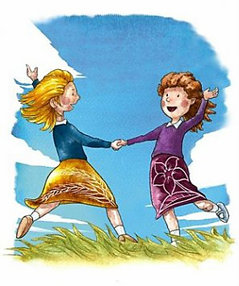
Te llamas Rosa y yo Esperanza;
pero tu nombre olvidarás,
porque seremos una danza
en la colina, y nada más…
Estrofa 3

- Responde:
- ¿Cuántas estrofas tiene este poema?
Este poema tiene 3 estrofas.

- ¿Cuántos versos tiene en total?
Tiene 12 versos en total.

Actividad 19
Comprender un poema
- Lee el siguiente texto en voz alta.
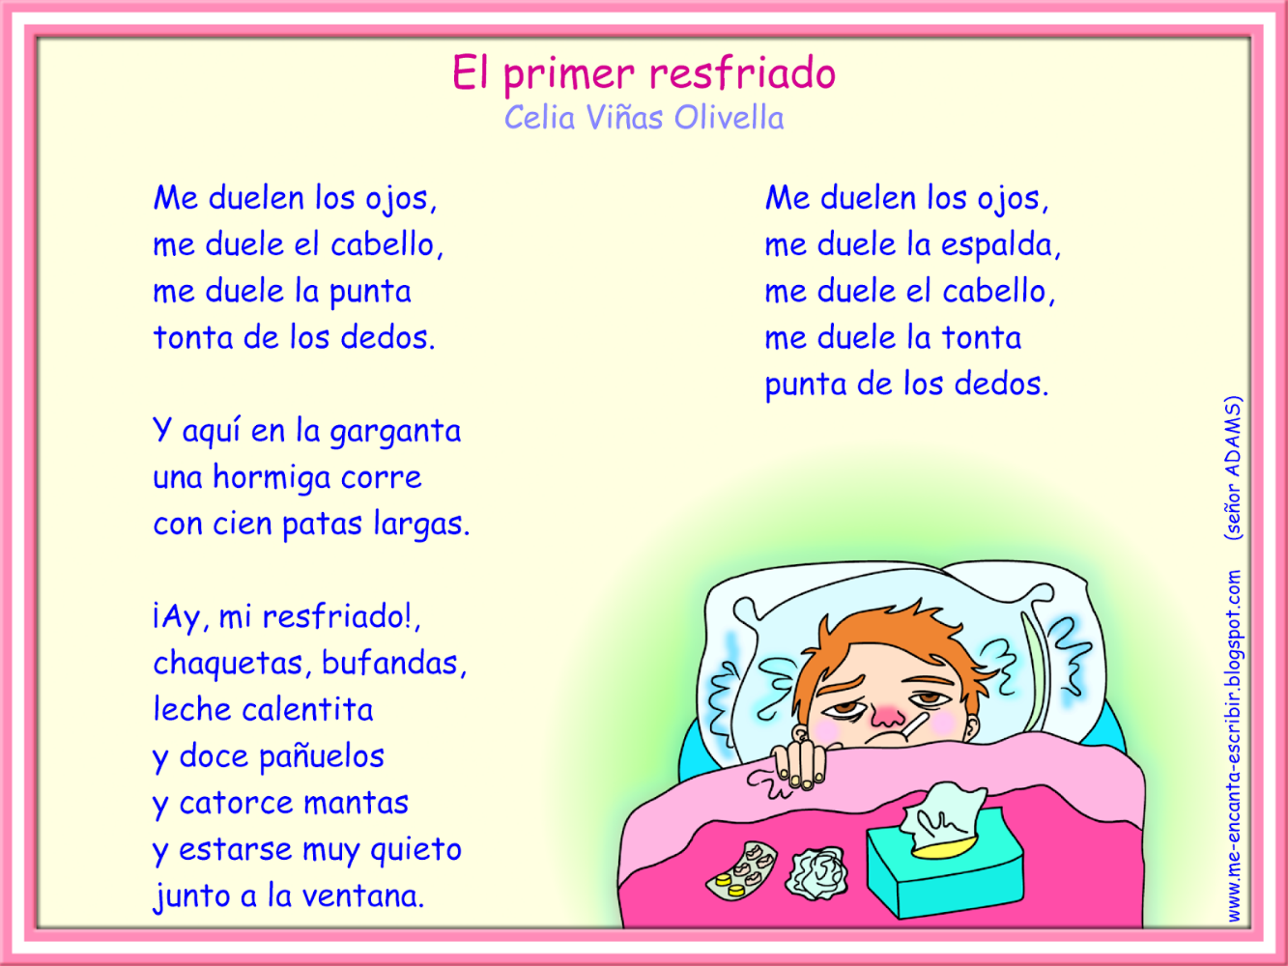

- Responde:
- ¿Sobre qué trata el poema?
El poema trata sobre un niño que está enfermo y le duele todo.

- ¿Qué sentimiento o emoción expresa este poema?
Este poema expresa malestar y decaímiento / Este poema expresa que el niño se siente enfermo.

- ¿Qué le duele al niño?
Al niño le duelen los ojos, el cabello, la punta de los dedos, la garganta y la espalda.
- ¿Qué quiere decir la expresión: “y aquí en la garganta una hormiga corre con cien patas largas?
Esta expresión quiere decir que al niño le duele la garganta.
- ¿Crees que este niño se mejore de su resfriado? ¿Por qué?
Yo creo que este niño si se va a mejorar porque… / Yo creo que este niño no se va a mejorar porque…

Actividad 20
Comprender un poema
- Responde en tu cuaderno.

- ¿De qué trata este poema?
R: Este poema se trata de cómo dibujar y pintar un paisaje.
- Según el poema, ¿Por qué se debe pintar azul el lago?
R: El lago se debe pintar azul porque refleja el color del cielo.
- ¿En qué época del año podría situarse el paisaje descrito? ¿Por qué?
R: En primavera, porque hay animales y muchas flores.
- ¿Te gusta el paisaje que se describe en el poema? ¿Por qué?
R: Sí, me gusta porque…
R: No, no me gusta porque… (le falta… , prefiero…., por ejemplo.)
- Dibuja y pinta el paisaje según lo que indica el poema.

Actividad 21
Conocer e interpretar el lenguaje figurado
- Escribe en tu cuaderno la fecha y el objetivo que se encuentra en el PowerPoint correspondiente a la actividad (21).

- Lee la información del PowerPoint.

- Escribe en tu cuaderno la información sobre el lenguaje literal y figurado que está en el PowerPoint.

- Completa el siguiente cuadro siguiendo el ejemplo.

Expresión | Significado literal | Significado Figurado
Estoy muerto de hambre | Morí de hambre | Siento muchísima hambre
El tiempo pasó volando | Vi al tiempo volar por el cielo. | El tiempo pasó muy rápido.
Hay gato encerrado | Hay un gato encerrado en algún lugar. | Hay un secreto o un misterio.
Vuelvo en un segundo | Voy a volver en exactamente un segundo. | Voy a volver muy pronto.
Eres un cielo | Eres un cielo (eres azul y estás sobre la tierra) | Eres muy amable.  Eres una persona muy buena.

- ¿Qué quiere decir la expresión “Lucas anda en la luna”?

Esta expresión quiere decir que Lucas anda muy despistado o Lucas anda muy distraído.

- Inventa una expresión de lenguaje figurado para expresar que tienes muchísimo frío.
Tengo tanto frío que me congelo / Tengo tanto frío que no siento mi cuerpo.

Actividad 22
Interpretar lenguaje figurado en los poemas
- Lee en voz alta el poema “El sol quería bañarse”.
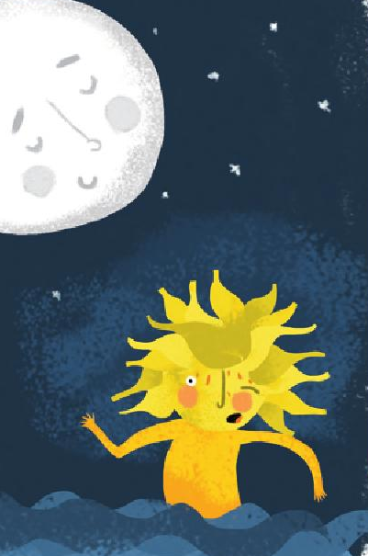 | El sol quería bañarse  El sol quería bañarse,  porque tenía calor,  llevaba el calor por dentro  la Luna se lo advirtió;  pero el sol no le hizo caso,  ni siquiera la escuchó,  porque el calor que tenía  le quitaba la razón,  y hacia el caer de la tarde  se tiró al mar y se ahogó.  Al ver que se ahogaba el pobre,  el cielo se oscureció,  las estrellas lloraban  lágrimas de compasión,  se puso el mar todo negro  de tristeza que le dio.  Solo la luna en el cielo  muy serena se quedó.  No se asusten – les decía -,  que no hemos perdido al Sol.  Mañana de mañanita  saldrá por otro rincón,  más fresco que una lechuga  con el baño que se dio.  A la mañana siguiente  Sonriente salió el sol;  El cielo se puso alegre,  El mar de gozo bailó,  Las estrellas se reían  Del susto que el sol les dio;  Y la Luna satisfecha  En su cuarto se durmió.

- ¿Qué le sucede al sol en el poema?
El sol siente mucho calor y quiere bañarse.

- Según el poema, ¿Por qué se oscureció el cielo?
El cielo se oscureció porque sintió pena al pensar que el sol se ahogaba.

- Según la información del poema, ¿Cómo es la luna?

- Tranquila y sabia.

- ¿Qué pensaron el cielo, las estrellas y el mar que le había pasado al sol? Marca con una X.

- Que se había ahogado.

- Vuelve a leer las expresiones subrayadas en el poema.

- ¿Qué tipo de lenguaje utilizan estas expresiones? Marca con una X.
______ Lenguaje literal __X__ Lenguaje figurado

- ¿Qué quieren decir estas expresiones?
- “El calor que tenía le quitaba la razón” quiere decir que el calor que tenía era muchísimo o muy intenso.

- El caer de la tarde se refiere a el atardecer.

- Más fresco que una lechuga quiere decir que se había refrescado y no sentía calor.

- En tu cuaderno escribe una de estas expresiones y dibuja su significado.

